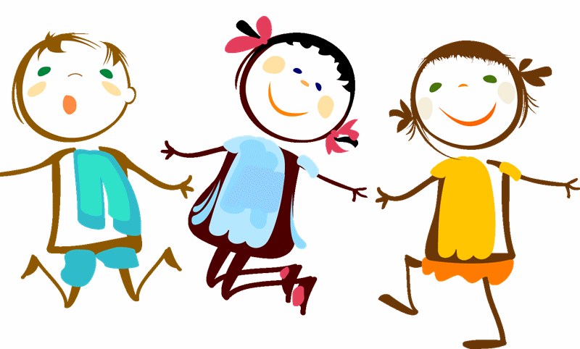

Mackó hét
Január 31. - Február 4-ig
Maci nap Február 2.

Farsang
Február 15. (kedd)
Játék, zene, tánc, jelmezbemutatás
Télbúcsúztató

Ovizsaru hét
Február 21. - Február 28-ig
Rendőr Robi és rosszcsont Ricsi újra az oviban

